Федорова Алевтина Николаевна  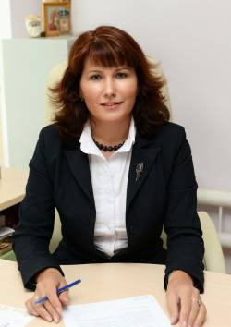  ПРИЕМ ГРАЖДАН  Еженедельно по вторникам  с 13.30 до 16.30 ч. | КОНТАКТЫ  Адрес:428018, г. Чебоксары, Московский пр-кт,д 3,  юридический адрес: 428004, г. Чебоксары, Президентский бульвар, 10  Телефон:  (8352) 58-33-70  E-mail:  ombudsman@cap.ru  СТРАНИЦА САЙТЕ  http://child.cap.ru/

УПОЛНОМОЧЕННЫЙ ПО ПРАВАМ РЕБЕНКА В КРАСНОАРМЕЙСКОМ РАЙОНЕ
Николаева Инна Анатольевна  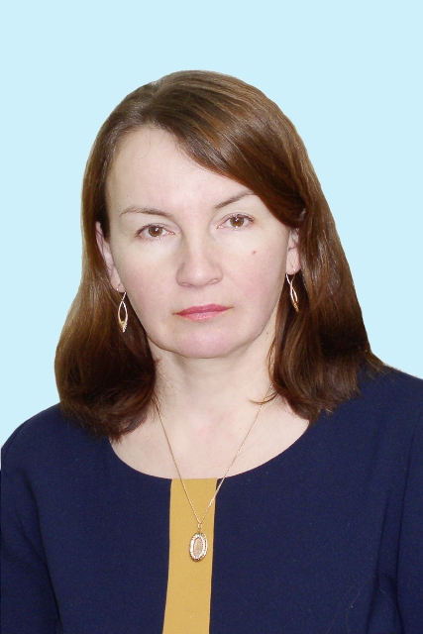 | Телефон:  89278584144  E-mail: Ntikolaeva@yandex.ru  ПРИЕМ ГРАЖДАН  Первый вторник каждого месяца с 13.30 до 16.00 ч.  в кабинете № 106 (1 этаж)  администрации  Красноармейского муниципального округа

